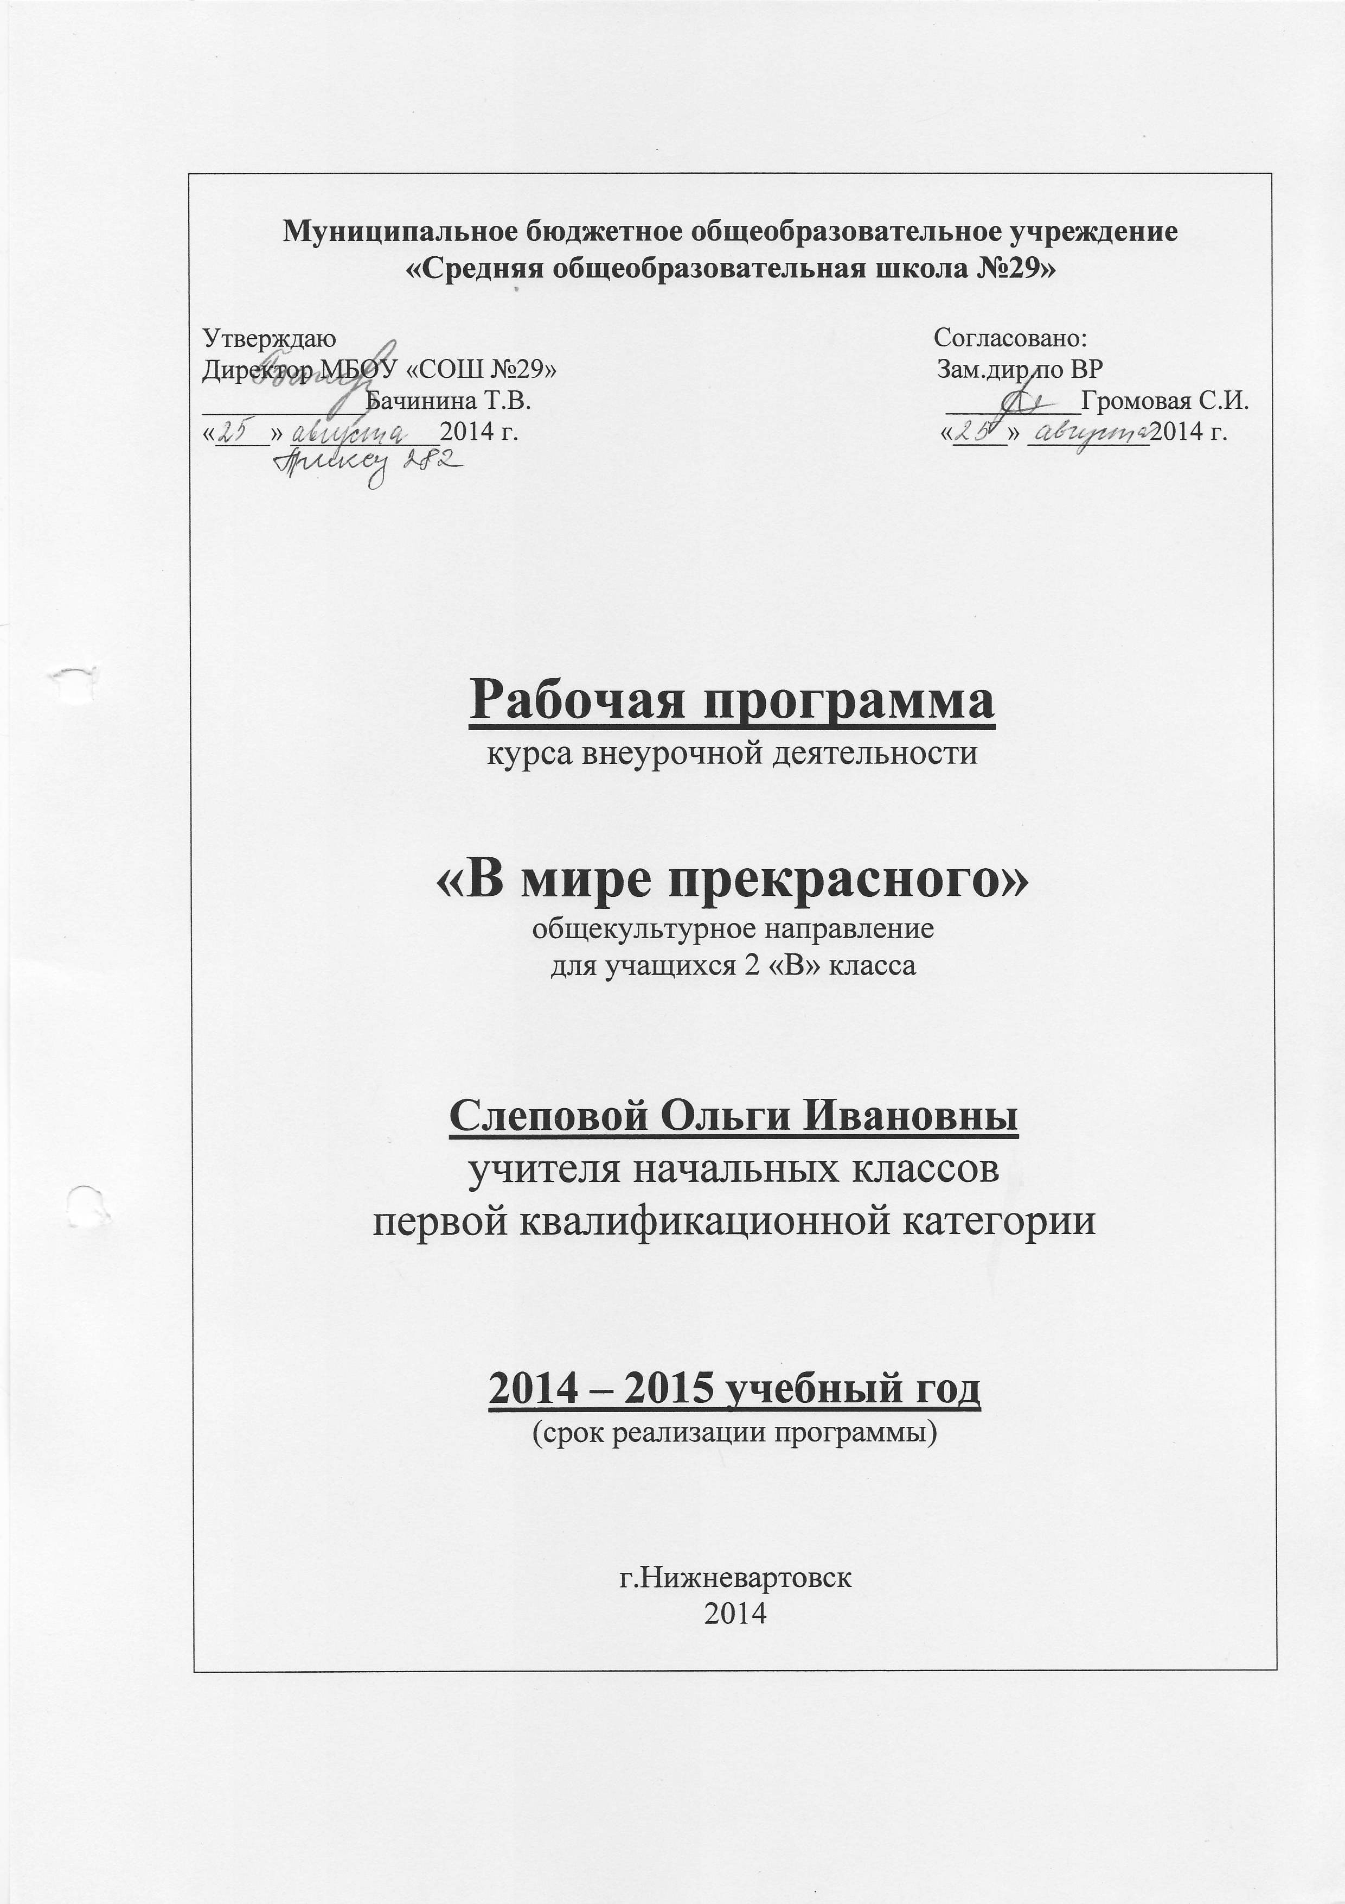

Пояснительная записка

В основу программы внеурочной деятельности художественно – эстетического направления « В мире прекрасного» положены идеи и положения Федерального государственного образовательного стандарта начального общего образования и Концепции духовно-нравственного развития и воспитания личности гражданина России. Настоящая программа создает условия для социального, духовного, культурного самоопределения, творческой самореализации личности ребёнка, её интеграции в системе мировой и отечественной культур.
Актуальность - курс внеурочной деятельности «В мире прекрасного» разработан как целостная система воспитания нравственных чувств и этического сознания, гражданственности и уважения к обязанностям человека, обучения учащихся музыкальной грамоте и ценностного отношения к прекрасному, создает условия для социального, духовного, культурного самоопределения, творческой самореализации личности ребёнка. И представлен в программе следующими содержательными линиями:
- Искусство хороших манер
- Правила этикета
- Путешествие в страну Добра и Красоты
- Путешествие в мир Музыки
- Жил-был художник
- В мире поэзии
Рабочая программа «В мире красоты» предусматривает чередование уроков индивидуального практического творчества учащихся и уроков коллективной творческой деятельности.

Цели программы «В мире прекрасного»: содействовать формированию гуманной, нравственной личности с развитой эстетико-эмоциональной сферой, и её адаптацией к условиям социальной среды, дать возможность детям проявить себя, творчески раскрыться в области различных видов искусства.
Задачи:
-сформировать у учащихся начальных классов умение ориентироваться в новой социальной среде.
- сформировать коммуникативную культуру, умение общаться и сотрудничать.
- развивать волевую и эмоциональную регуляцию поведения и деятельности.
- развивать природные задатки и способности, помогающие достижению успеха в том или ином виде искусства;
- научить приёмам исполнительского мастерства;
- научить слушать, видеть, понимать и анализировать произведения искусства;
- научить правильно использовать термины, формулировать определения понятий, используемых в опыте мастеров искусства.
- воспитать духовно–нравственные качества личности.
Внеурочная деятельность направлена на развитие воспитательных результатов:
- приобретение учащимися социального опыта;
- формирование положительного отношения к базовым общественным ценностям;
- приобретение школьниками опыта самостоятельного общественного действия.

На изучение курса «В мире прекрасного » отводится 1 ч в неделю, всего на курс 2 класса — 34 часа
УЧЕБНО-ТЕМАТИЧЕСКИЙ ПЛАН КУРСА

№ | Наименование разделов | Всего, час | Характеристика  деятельности обучающихся
1 | История хороших манер. | 4 | ·формирование эстетических идеалов, чувства прекрасного; умение видеть красоту природы, труда и творчества;  ·интерес к чтению, произведениям искусства, детским спектаклям, концертам, выставкам, музыке;  ·интерес к занятиям художественным творчеством;  ·стремление к опрятному внешнему виду;  ·отрицательное отношение к некрасивым поступкам и неряшливости.  Воспринимать и выражать своё отношение к шедеврам изобразительного искусства
2 | Правила этикета. | 9
3 | Путешествие в страну Доброты и Красоты | 9
4 | Путешествие в мир музыки | 4
5 | Жил-был художник | 5
6 | В мире поэзии | 3
Итого 34 ч

СОДЕРЖАНИЕ ПРОГРАММЫ
2 класс (34 часа)
Раздел 1. « История хороших манер» (4 часа).
Возникновение этикета и культура поведения. Афиняне и расцвет греческой культуры. Рыцарь в средневековой Франции. Джентльмен в Англии.
Раздел 2. «Правила этикета» (9 часов).
Внешний вид ученика школы. Правила поведения в школе. Правила поведения за столом. Правила поведения у врача. Правила поведения в транспорте. Правила поведения в семье. Правила поведения в музее, театре и на концерте.
Раздел 3. «Путешествие в страну Доброты и Красоты» (9 часов).
Путешествие с волшебными словами. Друзья Мойдодыра. Приключения королевы Чистоты и ее друзей. Дружба. Верность. Рыцари и Дамы. Доброта. Ложь. Аккуратность.
Раздел 4. «Путешествие в мир музыки» (4 часа).
Звуки в музыке и звукоряд. В гостях у музыкальных инструментов. Знакомство с творчеством западноевропейских композиторов. Весенняя сказка в музыке.
Раздел 5. «Жил – был художник» (5 часов).
Родина на полотне (конкурс рисунков). Природа в живописи. Как прекрасен этот мир – посмотри!
Раздел 6. «В мире поэзии» (3 часа).
Раз – загадка, два…Поэзия колыбельной песни. В книжном царстве-государстве.

Предполагаемые результаты программы «В мире прекрасного»
Курс программы предполагает приобретение первоклассниками новых социальных знаний об устройстве общества и правил поведения в нем. Знакомство с мировой художественной культурой. Результат проявляется в понимании учащимися элементарных правил поведения, общения людей.

Планируемые результаты освоения курса «В мире прекрасного»
Данная программа обеспечивает достижение необходимых личностных, метапредметных, предметных результатов освоения курса, заложенных в ФГОС НОО.
Личностные результаты отражаются в индивидуальных качественных свойствах учащихся, которые они должны приобрести в процессе освоения учебного предмета по программе «В мире прекрасного»:
- чувство гордости за культуру и искусство Родины, своего народа;
- уважительное отношение к культуре и искусству других народов нашей страны и мира в целом;
- понимание особой роли культуры и искусства в жизни общества и каждого отдельного человека;
- сформированность эстетических чувств, художественно-творческого мышления, наблюдательности и фантазии;
- сформированность эстетических потребностей — потребностей в общении с искусством, природой, потребностей в творческом отношении к окружающему миру, потребностей в самостоятельной практической творческой деятельности;
- овладение навыками коллективной деятельности в процессе совместной творческой работы в команде одноклассников под руководством учителя;
- умение сотрудничать с товарищами в процессе совместной деятельности, соотносить свою часть работы с общим замыслом;
- умение обсуждать и анализировать собственную деятельность и работу одноклассников с позиций творческих задач данной темы, с точки зрения содержания и средств его выражения.
Метапредметные результаты характеризуют уровень
- сформированности универсальных способностей учащихся, проявляющихся в познавательной и практической творческой деятельности:
- овладение умением творческого видения с позиций художника, т.е. умением сравнивать, анализировать, выделять главное, обобщать;
- овладение умением вести диалог, распределять функции и роли в процессе выполнения коллективной творческой работы;
- использование средств информационных технологий для решения различных учебно-творческих задач в процессе поиска дополнительного изобразительного материала, выполнение творческих проектов отдельных упражнений по живописи, графике, моделированию и т.д.;
- умение планировать и грамотно осуществлять учебные действия в соответствии с поставленной задачей, находить варианты решения различных художественно-творческих задач;
- умение рационально строить самостоятельную творческую деятельность, умение организовать место занятий;
- осознанное стремление к освоению новых знаний и умений, к достижению более высоких и оригинальных творческих результатов.
Предметные результаты характеризуют опыт учащихся в художественно-эстетической деятельности, который приобретается и закрепляется в процессе освоения предмета:
- знание элементарных правил поведения, культуры общения, этикета.
- знание видов художественной деятельности
- знание основных видов и жанров пространственно-визуальных искусств;
- понимание образной природы искусства;
- эстетическая оценка явлений природы, событий окружающего мира;
- применение художественных умений, знаний и представлений в процессе выполнения художественно-творческих работ;
- способность узнавать, воспринимать, описывать и эмоционально оценивать несколько великих произведений русского и мирового искусства;
- умение обсуждать и анализировать произведения искусства, выражая суждения о содержании, сюжетах и выразительных средствах;
- усвоение названий ведущих художественных музеев России и художественных музеев своего региона;
- умение видеть проявления визуально-пространственных искусств в окружающей жизни: в доме, на улице, в театре, на празднике;
- умение приводить примеры произведений искусства, выражающих красоту мудрости и богатой духовной жизни, красоту внутреннего мира человека.
- применение основ музыкальной грамоты, умений и знаний.

Формы организации творческого коллектива могут быть разными: работа по группам; индивидуально-коллективная работа, когда каждый выполняет свою часть для общего результата. Совместная творческая деятельность учит детей договариваться, ставить и решать общие задачи, понимать друг друга, с уважением и интересом относиться к работе товарища, а общий положительный результат дает стимул для дальнейшего творчества и уверенность в своих силах. Чаще всего такая работа — это подведение итога какой-то большой темы и возможность более полного и многогранного ее раскрытия, когда усилия каждого, сложенные вместе, дают яркую и целостную картину.

Программа обеспечена следующим методическим комплектом:
№ п/п | Название пособия | Год издания | Авторы
1. | Внеурочная деятельность школьников | 2010. | Григорьев Д.В.
2. | Весёлый этикет | 2009. | Богуславская М.Е., Купина Н.А
3 | Примерные программы внеурочной деятельности | 2010. | В.А.Горский, А.А.Тимофеев, Д.В.Смирнов
4 | Этикет для маленьких леди и джентельменов | 2009г. | Ю.А.Матюхина, Н.С.Попова
5. | Педагогика искусства |  | Давыдов В.В
6 | В царстве вежливых наук |  | Белокурова Г. В

Рабочая программа составлена с учётом индивидуальных особенностей обучающихся 2 класса и специфики данного классного коллектива.

Календарно-тематическое планирование занятий
№  урока | Содержание темы | Кол-во часов | Дата проведения |  | Оборудование урока
 |  |  | 1 группа | 2 группа
1. | Возникновение этикета. | 1 | 2.09 | 5.09 | Презентация, репродукции картин.
2. | Культура поведения. | 1 | 8.09 | 9.09 | Презентация, репродукции картин.
3. | Афиняне и расцвет греческой культуры. | 1 | 15.09 | 16.09 | Презентация, репродукции картин.
4. | Рыцарь в средневековой Франции. | 1 | 22.09 | 23.09 | Презентация, репродукции картин.
5. | Джентльмен в Англии. | 1 | 29.09 | 30.09 | Презентация, репродукции картин.
6. | Внешний вид ученика школы. | 1 | 6.10 | 7.10 | Презентация, репродукции картин.
7. | Правила поведения в школе. | 1 | 13.10 | 14.10 | Презентация, репродукции картин.
8. | Правила поведения за столом. | 1 | 20.10 | 21.10 | Презентация, репродукции картин.
9. | Правила поведения у врача. | 1 | 27.10 | 28.10 | Презентация, репродукции картин.
10. | Правила поведения в транспорте. | 1 | 10.11 | 11.11 | Презентация, репродукции картин.
11. | Правила поведения в семье. | 1 | 17.11 | 18.11 | Презентация, репродукции картин.
12. | Правила поведения в музее, театре и на концерте | 2 | 24.11  1.12 | 25.11  2.12 | Презентация, репродукции картин.
13. | Путешествие с волшебными словами. | 1 | 8.12 | 9.12 | Учебник, книги, рассказ учителя.
14. | Друзья Мойдодыра. | 1 | 15.12 | 16.12 | Презентация, репродукции картин.
15. | Приключения королевы Чистоты и ее друзей. | 1 | 22.12 | 23.12 | Презентация, репродукции картин.
16. | Дружба. | 1 | 12.01 | 13.01 | Учебник, книги, рассказ учителя.
17. | Верность. | 1 | 19.01 | 20.01 | Учебник, книги, рассказ учителя.
18. | Рыцари и Дамы. | 1 | 26.01 | 27.01 | Презентация, репродукции картин.
19. | Доброта. | 1 | 2.02 | 3.02 | Учебник, книги, рассказ учителя.
20. | Ложь. | 1 | 9.02 | 10.02 | Учебник, книги, рассказ учителя.
21. | Аккуратность | 1 | 16.02 | 17.02 | Учебник, книги, рассказ учителя.
22. | Звуки в музыке и звукоряд. | 1 | 23.02 | 24.02 интегр с1 гр | Презентация, репродукции картин.
23. | В гостях у музыкальных инструментов. | 1 | 2.03 | 3.03 | Презентация, репродукции картин.
24. | Знакомство с творчеством западноевропейских композиторов. | 1 | 9.03 | 10.03 | Презентация, репродукции картин.
25. | Весенняя сказка в музыке. | 1 | 16.03 | 17.03 | Презентация, репродукции картин.
26. | Родина на полотне (конкурс рисунков). | 2 | 23.03  6.04 | 24.03  7.04 | Презентация, репродукции картин.
27. | Природа в живописи. | 2 | 13.04  20.04 | 14.04  21.04 | Презентация, репродукции картин.
28. | Как прекрасен этот мир – посмотри! | 1 | 27.04 | 28.04 | Презентация, репродукции картин.
29. | Раз – загадка, два… | 1 | 4.05 | 5.05 | Презентация, репродукции картин.
30. | Поэзия колыбельной песни. | 1 | 11.05 | 12.05 | Презентация, репродукции картин.
31. | В книжном царстве-государстве | 1 | 18.05 | 19.05 | Презентация, репродукции картин, запись произведений на СД/ДВД, поход в библиотеку.
 | Всего: | 34 часа

